**1. cài git**

- tạo acc

+ git config --list /xem cấu hình và lựa chọn ta đã làm trên git

- setup username

+ git config --global user.name "firstname last name"

- setup email

+ git config --global email "email"

**2. tạo project**

- clone (copy) 1 project có sẵn/ copy 1 project có sẵn

+ git clone pate link đã coppy trên git

- tạo 1 file new trên git xong clone link

+ git clone link .....

+ tạo 1 file và 1 notepad trong thư mục máy

+ chuột phải vào file text vừa tạo chọn git bash here

+ git status / kiểm tra những trạng thái file

+ git add . / thêm file

+ git status

+ git commit -m "Du an IOT" / nội dung

+ git push origin main / up file lên git

1. **Tạo project local (làm việc offline)**

- tạo 1 flie mới trên git và copy link

- tạo 1 thư mục và file code (có thể là text)

+ git init /khoiwr tạo 1 thư mục git rỗng

+ git ststus

+ git add .

+ git status

+ git commit -m “tên nội dung”

+ 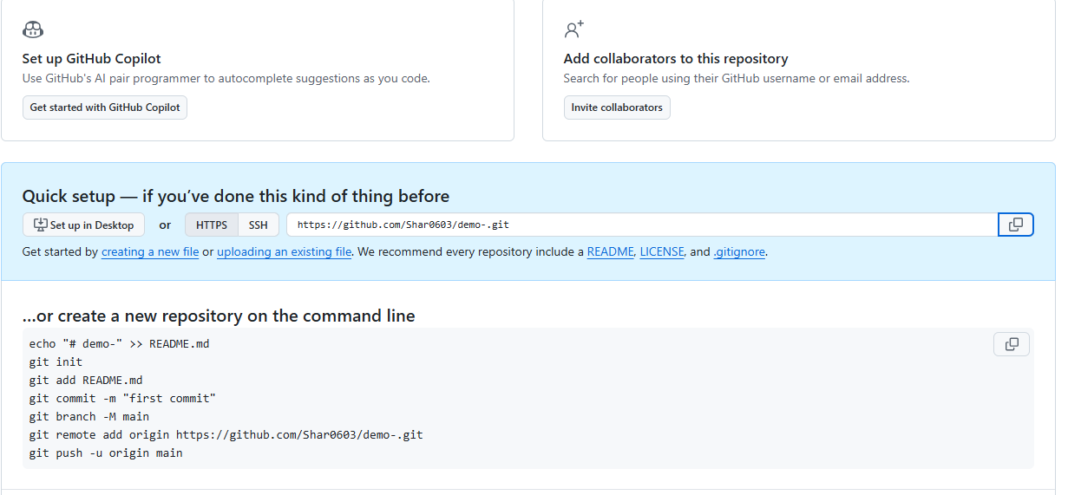

+ copy câu lệnh dài nhất

+ git remote add origin <https://github.com/Shar0603/demo-.git>

+ git push origin master

1. **Tạo Key SSH cho git**

+ ssh-keygen -t ed25519 -C "email đã dùng để tạo tài khoản github"

+ enter

+ nếu không cânf mật khẩu thì emter đến khi nào hiện

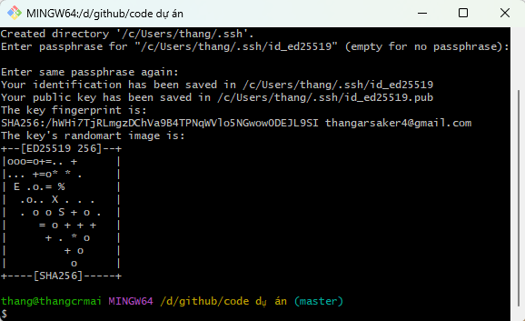

+ tìm xem key lưu ở đâu

Vào ổ C chộn user / tên máy tính / .ssh / xuất hiện 2 file thì mở file có .pub ra ( chuột phải chọn edit note pad ) và copy lệnh

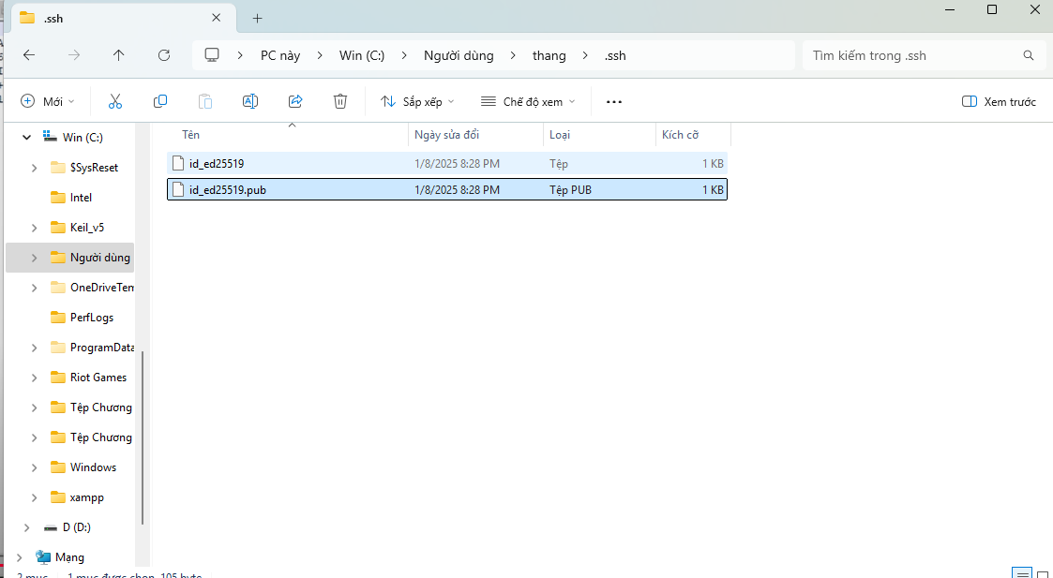

- ấn vào ảnh đại diện trên git chọn setting

- chọn SSH and GPG

- chọn New SSh key

Tạo tên ( tên bất kì ) và pate lệnh vừa copy

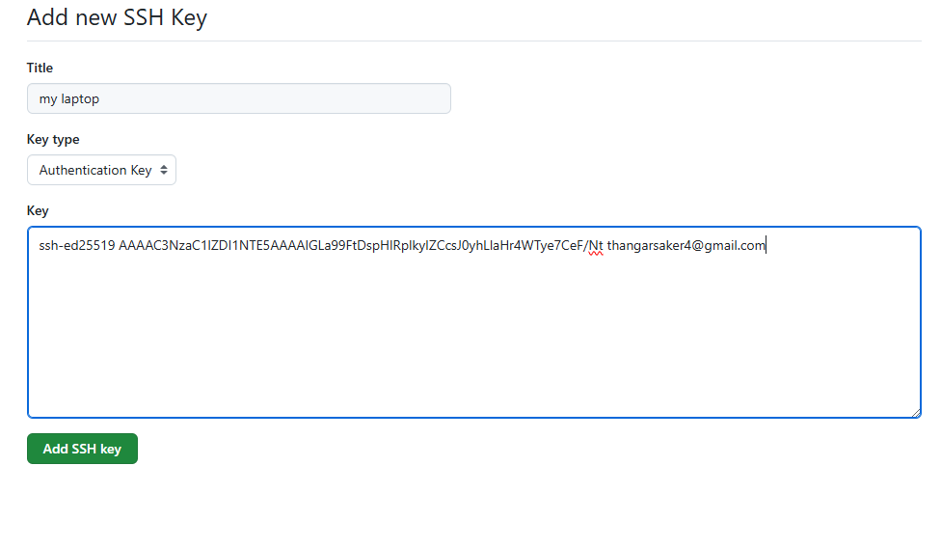

- ấn add SSH key

---> Sau khi tạo key SSH sẽ không cần ophair xác minh hay nhập password nữa và các bước thục hiện khi tọ project sẽ giống nhau chỉ khác là chọn SSH mà không chọn html

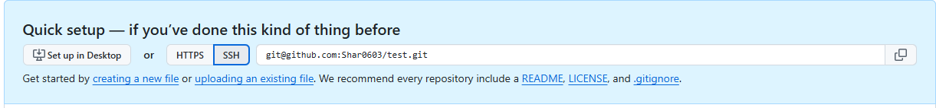

1. **Khi làm việc nhóm**

* Cách kéo code về file git của mik

- Chọn file bạn muốn mở

- clone file về máy tính của bạn

-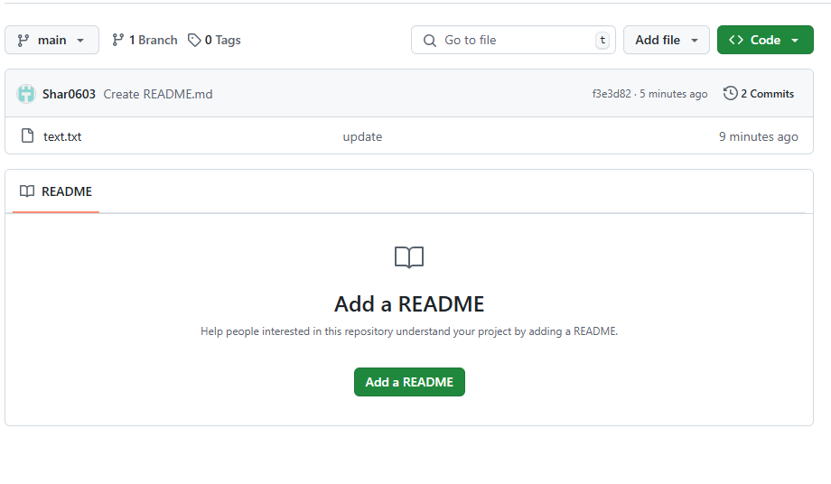

- chọn add a readme rồi chọn

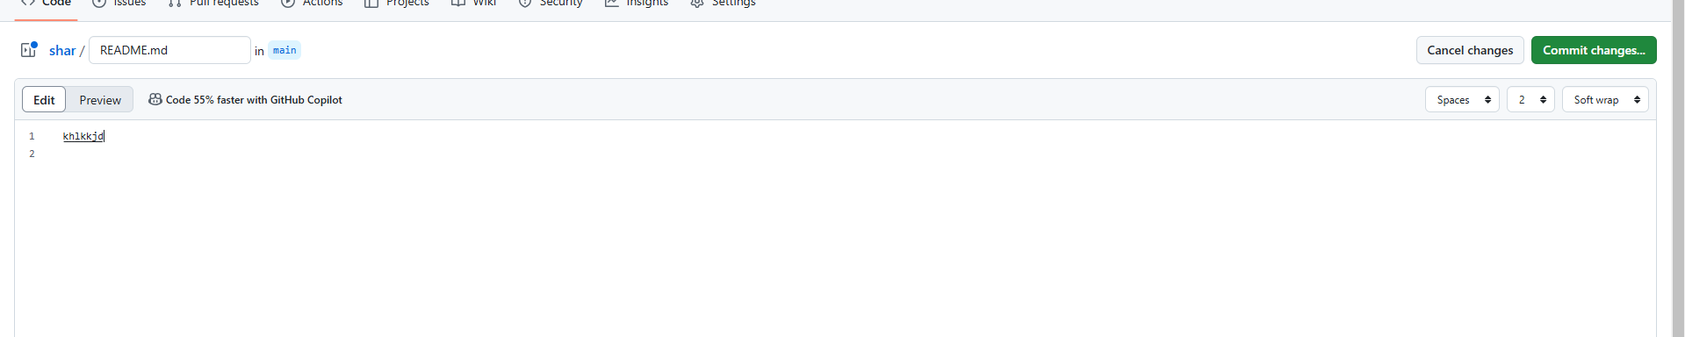

Commit changes 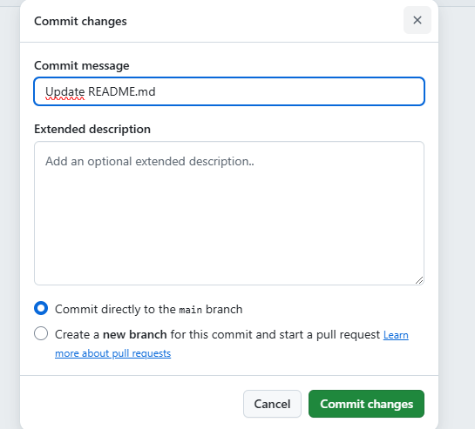

chọn commit changes tiếp

- mở file trên máy tính ra và gõ lệnh

+ git pull origin main // để kéo code về

* tạo một nhánh mới để làm việc mà không thay đổi file

- tạo 1 file mới ( text , hoặc tạo thư mục )

- git checkout -b (đặt 1 teen bất kì cho nhánh mới ) / VD : đặt là Shar

- git branch / để kiểm tra có những branch (nhánh) nào

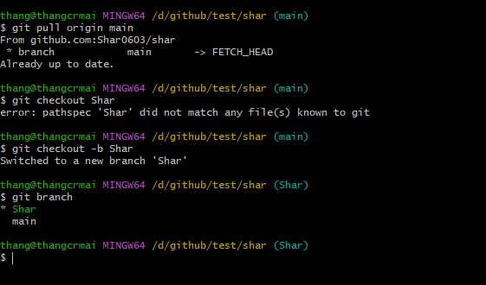

Như trên ảnh ta thấy có 2 nhánh là main và Shar

- sau đó ta thực hiện như bình thường

- git status

- git add .

- git commit -m “ đặt tên bất kì “

- git push origin Shar / chú ý ở đây sẽ là tên nhánh ta mới tạo ở trên là Shar

Sau đó ta F5 để làm mới lại trang github sẽ thấy có 2 nhánh là main và Shar

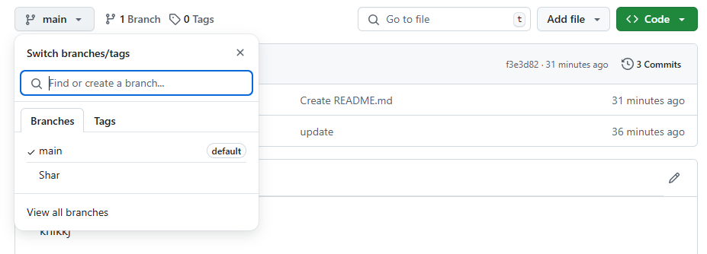

- ta có thể mở code từ nhánh khác vào nhánh ta muốn

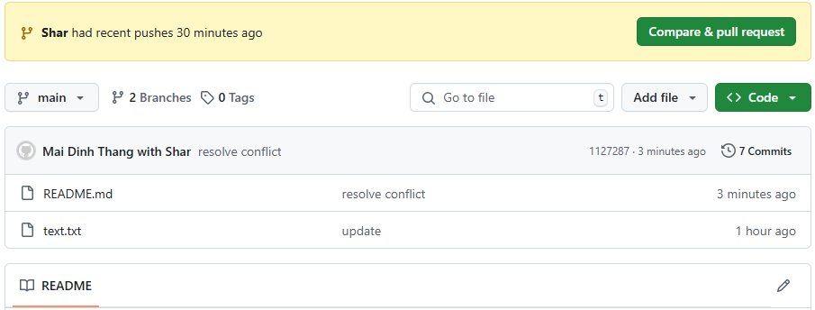

+ ta chọn compare & pull request

+ ta chọn creat pull request

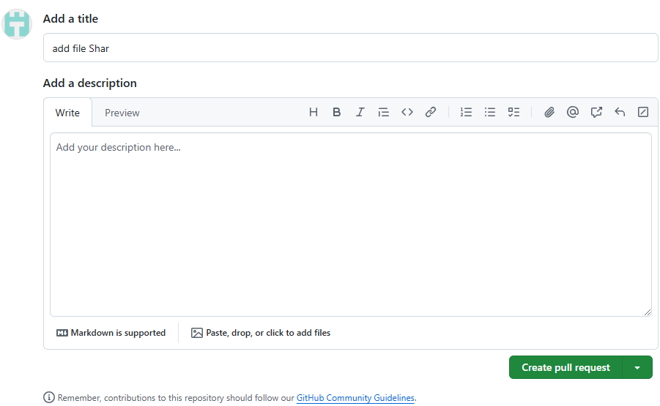

+ sau đó ta chọn merge pull request

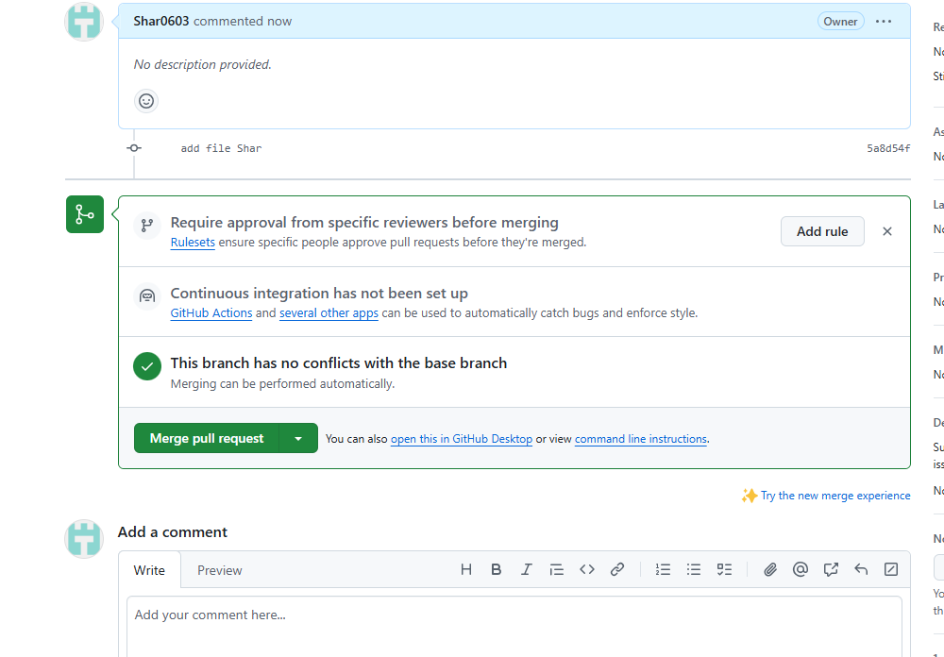

* khi muốn sửa nội dung của file readme bằng máy tính của người up file khi có ai đó sửa đổi nội dung mà k phải bạn

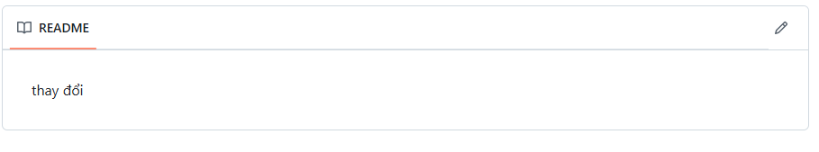

- ảnh ví dụ sau khi có ai đó thay đổi nội dung

- ta mở file readme trên máy tính ra vad thay đổi nội dung trong đó ví dụ ta thay dổi là computer

- sau đó

+ git status

+ git add .

+ git commit -m “tên bất kì “

+ git pull / để cập nhật file readme trên máy tính của bạn

+ sau khi mở ra ta thấy nó như thế này

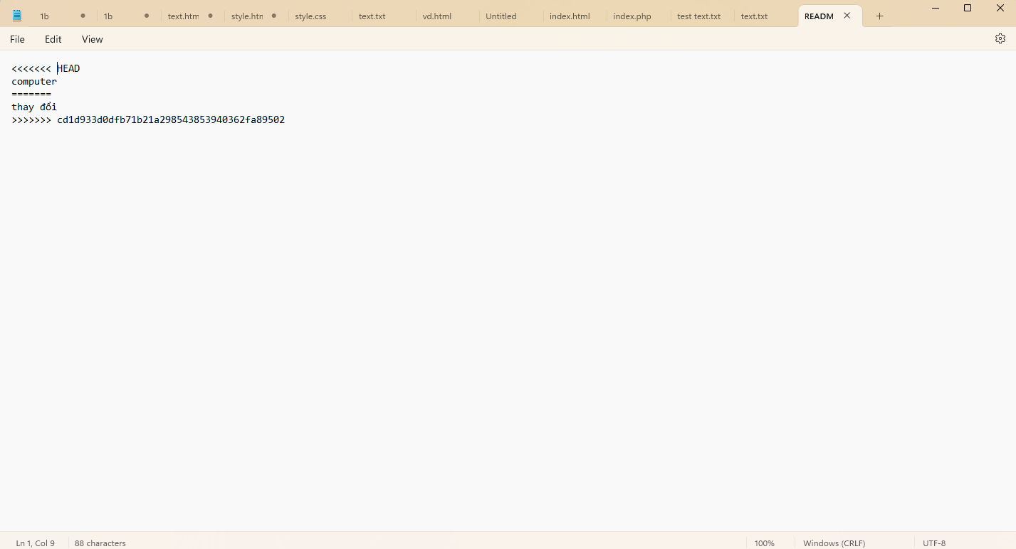

Thì ta xóa hết mọi thứ trừ nội dung ta vừa thay đổi ( copmuter)

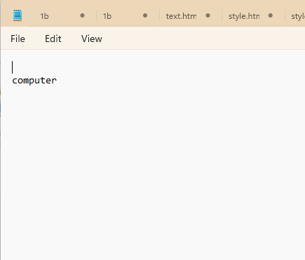

- sau đó ta

+ git status

+ git add .

+ git commit -m ( resolve confict)

+ git push origin main/ tên nhánh mà ta muốn sửa ví dụ ở đây là nhánh main

Xong ta F5 làm mới trang gihub sẽ thấy phần readme đã thay đổi

